 | ДЕПАРТАМЕНТ ОБРАЗОВАНИЯ И НАУКИ  ГОРОДА МОСКВЫ  Государственное бюджетное профессиональное  образовательное учреждение города Москвы  «Колледж малого бизнеса № 4»  (ГБПОУ КМБ № 4)

Лабораторная работа №8
Настройка протокола OSPF

Специальность: 09.02.07 Информационные системы и программирование
Форма обучения: очная
Студентка: Чучелина Таисия Сергеевна
Группа: ИПО-22.24
Руководитель: Рыбаков Александр Сергеевич

Отчётная работа защищена с оценкой «___» __________________

Москва, 2025 г.
Отчет по дисциплине компьютерные сети
ОГЛАВЛЕНИЕ
Практическая часть…………………………………………………………………...
  - Ход работы………………………………………………………….3
  - Результат выполнения программы………………………………...6
Контрольные вопросы………………………………………………………………...
2.1. Ответы на вопросы…………………………………………………7

Чучелина Таисия ИПО – 22.24
ПРАКТИЧЕСКАЯ ЧАСЬ
1.1. Ход работы
Лабораторная работа №8
По условием взять из лабораторной №6
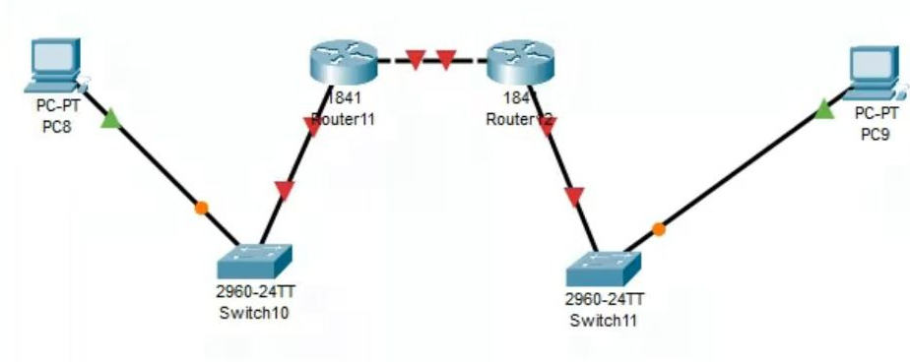
Рис. 1.1 Схема сети
Аналогично лабораторной №6 настраиваем IP-адреса у ПК и роутеров
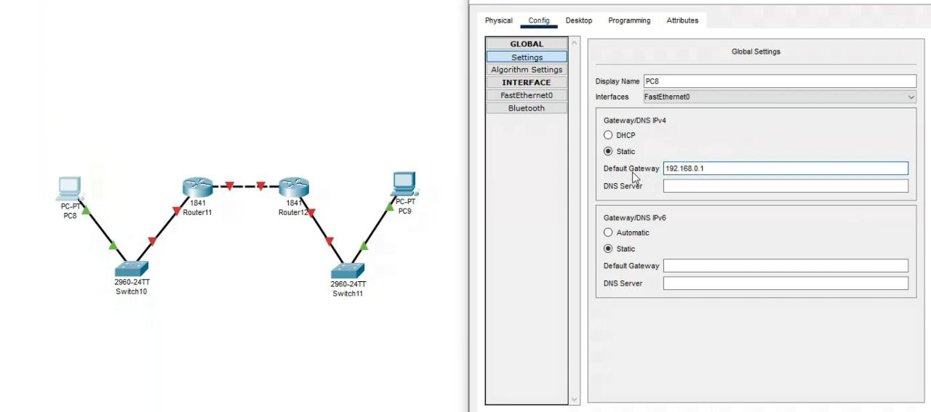
Рис 1.2 Настройка IP-адреса ПК
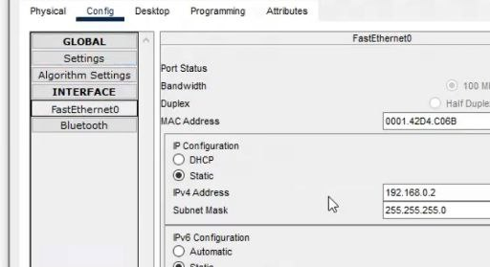
Рис. 1.3
Чучелина Таисия ИПО – 22.24
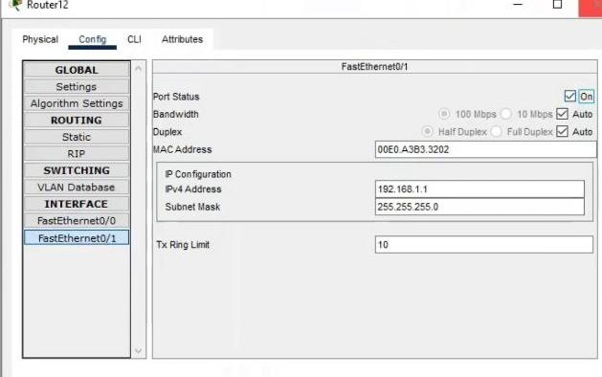
Рис. 1.4 Настройка роутера
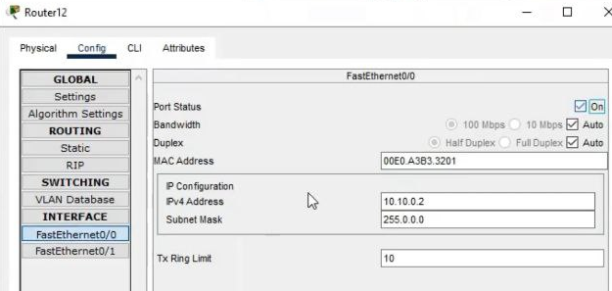
Рис. 1.5

Чучелина Таисия ИПО – 22.24
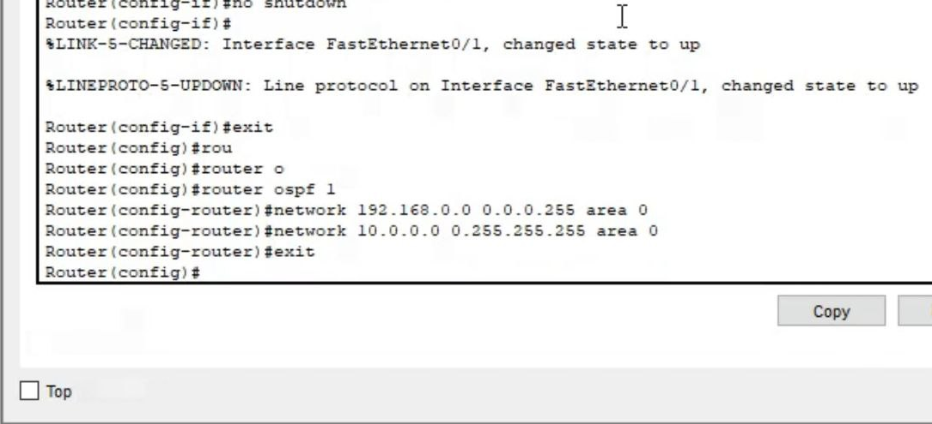
Рис. 1.6 Протокола OSPF 1 роутера
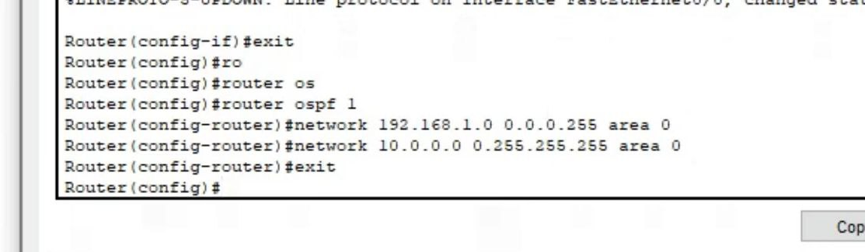
Рис. 1.7 Протокола OSPF 2 роутера

Чучелина Таисия ИПО – 22.24
Результат выполнения программы
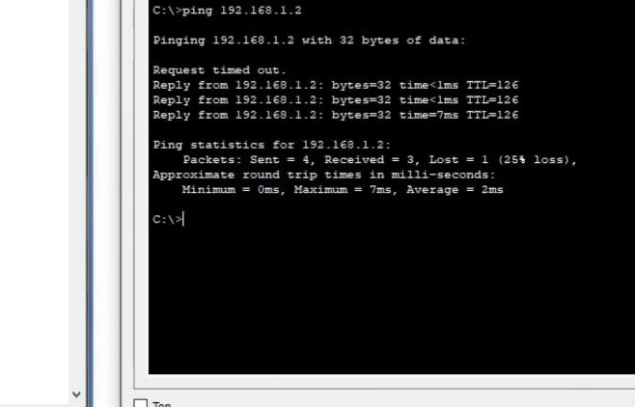
Рис. 1.8 Проверка PING

Чучелина Таисия ИПО – 22.24
КОНТРОЛЬНЫЕ ВОПРОСЫ
2.1. Ответы на вопросы
- Топологическая - карта всей сети, расчет путей через топологию; Дистанционно-векторная - таблицы расстояний, обмен с соседями.
- RIP: обмен таблицами маршрутов, метрика - число хопов, каждые 30 сек.
- OSPF: алгоритм Дейкстры, обмен LSAs, расчет кратчайших путей, основан на стоимости каналов.
- Установка: подключение, базовая настройка, конфигурация протоколов, проверка.
- Загрузка: POST, чтение NVRAM, загрузка IOS, запуск конфигурации.
- RIP, IGRP, EIGRP - дистанционно-векторные различия: скорость, метрики.
- Классовые - основаны на классах IP, не поддерживают VLSM; бесклассовые -VLSM, более гибкие.
- Дистанционно-векторные: RIP, IGRP, EIGRP; топологические: OSPF, IS-IS.
- Классовые - без маски, менее гибкие; бесклассовые - с масками, VLSM, современные.
- Внутренние: OSPF, EIGRP - быстрые; RIP - медленный, прост.
- Включить RIP-2, настроить сети, проверить маршруты.

